Esame di Fisica Tecnica del 13/02/2015

Cognome e Nome:

A
B
C
D
E
F

Matricola: Esame:

1 - Esercizio – Termodinamica – soluzione grafica (tolleranza +/- 10%)
Un impianto di climatizzazione preleva aria esterna alla temperatura di 30+C °C, UR=80+E % e deve erogare aria trattata alla temperatura di 20+F °C, UR=50+D %. La portata di aria da trattare è pari a 1 + E/10 kg_{a}/s.
Disegnare la trasformazione sul diagramma psicrometrico sottostante (5 punti), indi determinare:

- Titolo finale kg_{v}/kg_{a} kg_{v}/kg_{a} (5 punti)

- Potenza batteria di raffreddamento kW kW (5 punti)

- Potenza batteria di post riscaldamento kW kW (5 punti)

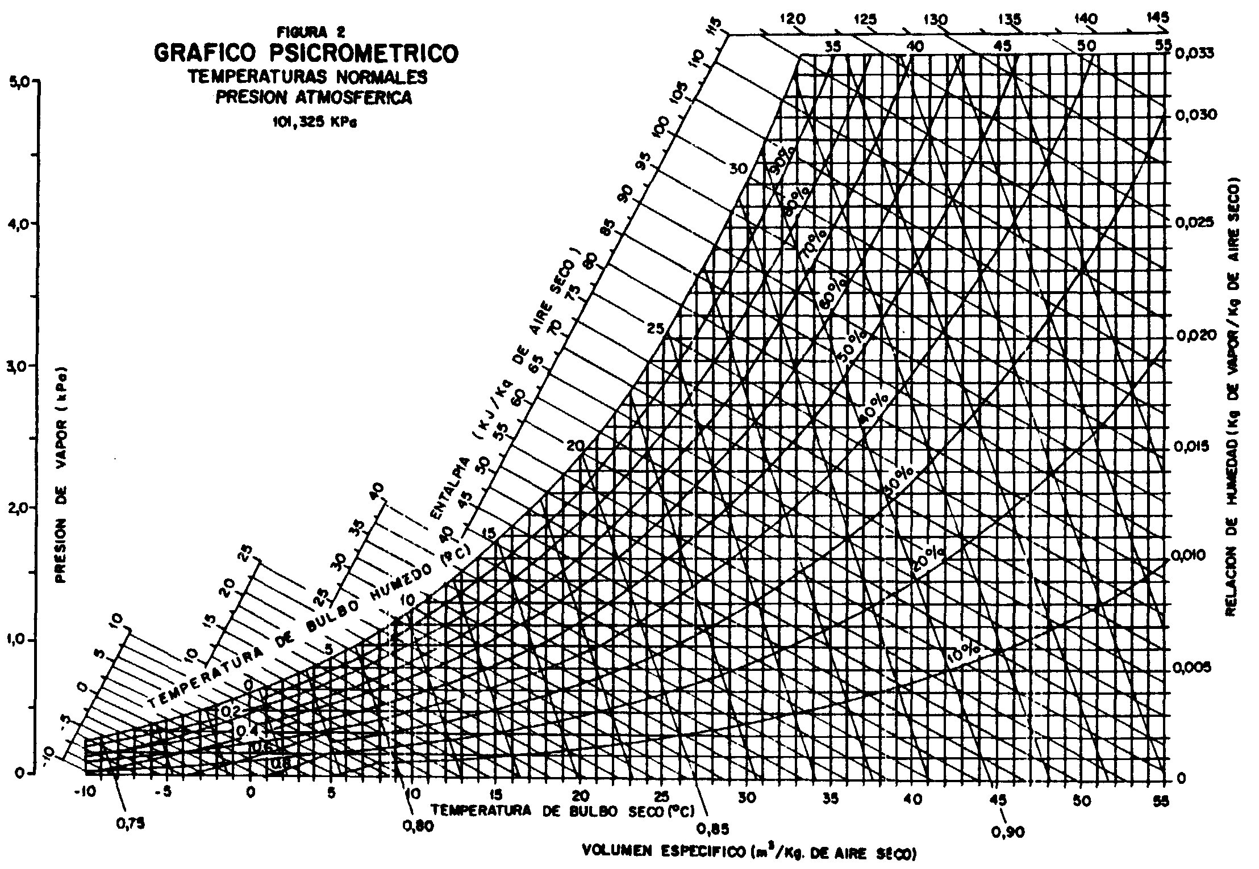
2 - Domande (1 punto cadauna, attenzione a maiuscole-minuscole!)
1. Indicare la corretta unità di misura SI della potenza di un motore o di una pompa: _________
2. Indicare la corretta unità di misura SI della viscosità dinamica μ di un fluido: _________
3. Come è definita la viscosità cinematica? _________
4. Quale grandezza fisica si misura in Newton? _________
5. Quanto vale la pressione atmosferica a livello del mare, in Pa? _________ Pa
6. Quale grandezza fisica è definita come rapporto fra un lavoro ed un tempo? _________
7. In moto laminare, quanto vale il fattore di attrito ξ ? _________
8. Se due livelli sonori sono pari a 10*F dB e 10*F + 2 dB, quanto vale la loro somma? _________ dB
9. Come è definito l’illuminamento E su una superficie? _________
10. Qual è la resistenza termica di una parete di 10 m², spessa 10+F cm, con cond. λ=5+E W/mK? _________ K/W

Prova Orale

Argomento: Punti:

VOTO FINALE Punti:

